Стандарт – это требование нового закона об образовании, в котором дошкольное образование признано уровнем общего образования.
СЕМЬЯ-
Личностная Социальная удачливость Профессиональная
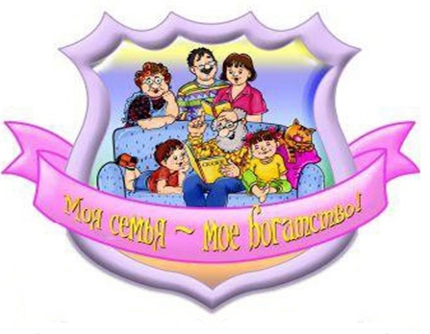ОБЩЕСТВО -
Безопасность и здоровье; Социальная справедливость; Свобода и благосостояние.
Зачем нужен ФГОС ДО?
Стремление к формированию инициативного, активного и самостоятельного ребенка.
Отказ от копирования школьных технологий и форм организации обучения.
Ориентация на содействие развитию ребенка при взаимодействии с родителями.

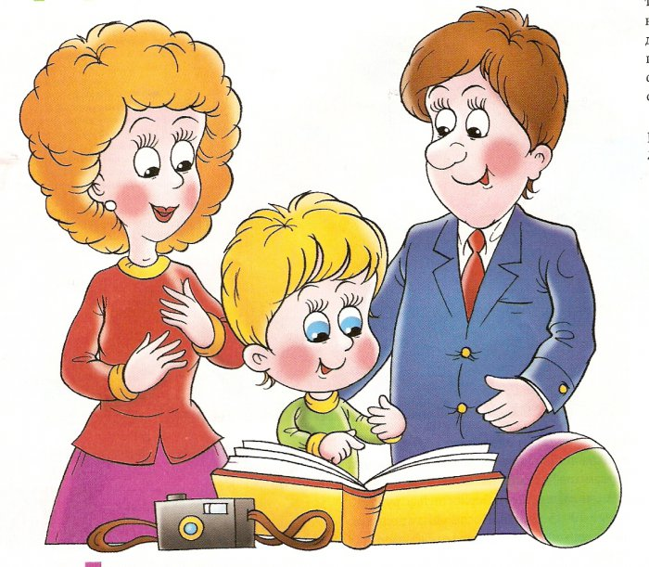
ФГОС - это гуманно, разумно, перспективно!
Муниципальное бюджетное дошкольное образовательное учреждение детский сад № 397 городского округа Самара 443901 г. Самара, пос. Береза, квартал 2, дом 12, телефон/факс (846)996-68-22
Родителям о ФГОС ДО
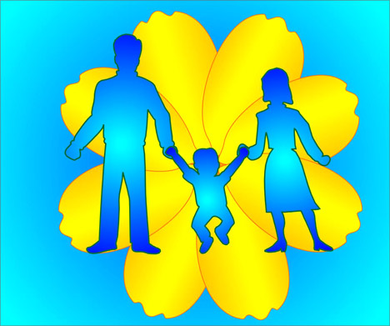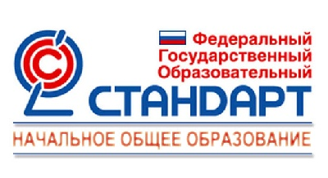 Подготовила: воспитатель Барышкина О.В.

Самара, 2016г.
Федеральный государственный стандарт (ФГОС)- это совокупность обязательных требований к структуре Программы и ее объему, условиям реализации и результатам освоения Программы. Приказ Минобрнауки РФ от 17.10.2013г. № 1155
Структура ФГОС
Стандарт ДО

Общее положение |  | Требования к условиям

Требования к структуре программы |  | Требования к реализации

Требования к психолого-педагогическим условиям следующие:

- уважение к человеческому достоинству детей,

- использование в образовательной деятельности форм и методов работы с детьми, соответствующих их возрастным и индивидуальным особенностям,

- построение образовательной деятельности на основе взаимодействия взрослых с детьми,

- поддержка инициативы и самостоятельности детей,

- защита детей от всех форм физического и психического насилия,

- поддержка родителей (законных представителей) в воспитании детей.

Ребенок как субъект педагогического процесса |  | Педагог как субъект педагогического процесса

